Przedszkolanka
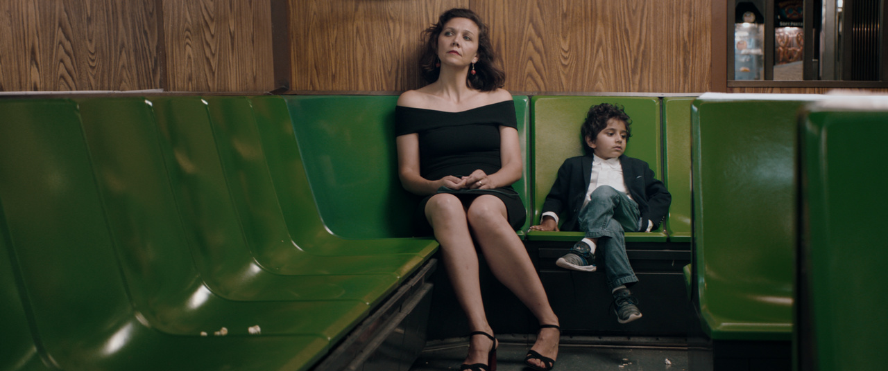

reżyseria: Sarah Colangelo
scenariusz: Sarah Colangelo
zdjęcia: Pepe Avila Del Pino | muzyka: Asher Goldshmidt
obsada: Maggie Gyllenhaal, Gael García Bernal
czas trwania: 99 min. | produkcja: USA 2018
premiera: 29 marca 2019

Fenomenalna Maggie Gyllenhaal i jej niebezpieczna obsesja w filmie nagrodzonym na festiwalu Sundance.

Lisa ma szczęśliwą rodzinę, pracę, którą lubi i ładny dom na przedmieściach Nowego Jorku, ale tak naprawdę od zawsze chciała być artystką. Kiedy przypadkiem odkrywa geniusz poetycki swojego pięcioletniego ucznia, postanawia zrobić wszystko, aby nie został zmarnowany. Wiara, że chłopiec, w przeciwieństwie do niej, ma szansę zostać wybitnym twórcą, zamienia się w niebezpieczną obsesję.

O filmie

„Przedszkolanka” to – według krytyków – najlepsza rola w karierze nominowanej do Oscara Maggie Gyllenhaal, która po wspaniałych kreacjach w serialach „Uczciwa kobieta” i „Kroniki Times Square” („The Deuce”) zabiera nas w fascynującą podróż po meandrach kobiecego umysłu.

Aktorka jest również jedną z producentek tego nagrodzonego na Festiwalu w Sundance za najlepszą reżyserię debiutu Sary Colangelo, który swoją odwagą i przewrotnością zachwycił widzów i krytyków. W filmie Maggie Gyllenhaal partneruje znakomity Gael García Bernal, a w roli małego geniusza debiutuje pięcioletni Parker Sevak. „Przedszkolanka” to amerykański remake uznanego izraelskiego filmu z 2014 roku, wyreżyserowanego przez Nadava Lapida, tegorocznego laureata Złotego Niedźwiedzia na Festiwalu Filmowym w Berlinie.

Recenzent brytyjskiego „Guardiana” przyznał „Przedszkolance” pięć gwiazdek, pisząc, że „to prawdopodobnie jedyny film o poezji z pełnym napięcia zakończeniem prosto z rasowego thrillera”, a „Hollywood Reporter” zachwycił się pięknem drobnych, zaobserwowanych ukradkiem momentów, które składają się na historię wyjątkowej relacji między przedszkolanką a jej kilkuletnim uczniem. Jeannette Catsoulis z „The New York Times" docenia wybitną kreację Maggie Gyllenhaal – pełen suspensu, niejednoznaczny portret kobiety, która nie przestaje zaskakiwać.

„Przedszkolanka” to opowieść o kobiecie, która pomimo życiowej stabilizacji i rodzinnej rutyny jest wciąż pełna pasji, spragniona wrażeń i intelektualnych bodźców. To także poruszająca i wspaniale opowiedziana historia o o czułości, marzeniach i poszukiwaniu piękna w codzienności, przywołująca na myśl „Patersona” Jima Jarmuscha.

Wywiad z Maggie Gyllenhaal

Jak przygotowywałaś się do roli Lisy?

Czytałam poezję. Zaczęłam nawet śledzić różnych poetów na Twitterze. To była pierwsza rzecz, którą robiłam rano: brałam do ręki telefon i sprawdzałam, czy wrzucili jakieś nowe wiersze…

Postać Lisy w pewnym sensie przypomina graną przez ciebie w „Kronikach Times Square” („The Deuce”) Candy: obydwie chcą być artystkami, mają potrzebę kreatywnego rozwoju. Candy zmaga się z różnymi przeszkodami, chcąc tworzyć sztukę w branży porno, gdzie ludzie mają trochę inne priorytety.

Nakręciłam pierwszy sezon „The Deuce”, potem „Przedszkolankę”, a potem drugi sezon „The Deuce”, więc te historie dosłownie nachodziły na siebie. W pewnym sensie Lisa i Candy są częścią jednej całości: obydwie mówią, że czegoś im brak, że dłużej tego nie zniosą.

Jako jedna „twarzy” ruchu #TimesUp jesteś znana ze swoich silnych przekonań na temat tego, jak kobiety przedstawiane są na ekranie.

Nie interesują mnie bohaterki, które są jakąś fantazją na temat silnej kobiety. Chcę grać prawdziwe kobiety, takie, które mają swoje mocne strony, ale jednocześnie pod pewnymi względami są zagubione, złamane, kruche. W bohaterce, którą gram, chcę tego wszystkiego naraz.

Tak jest z pewnością w przypadku Lisy, tytułowej „Przedszkolanki”. Jak widzowie odbierają graną przez ciebie postać, która jest tak bardzo niejednoznaczna?

Bardzo podoba mi się to, że ten film igra z oczekiwaniami widzów. Idąc na film zatytułowany „Przedszkolanka” ze mną w roli głównej, ludzie spodziewają się raczej czegoś innego! Na festiwalu w Sundance, gdzie mieliśmy premierę, specjalnie zakradałam się na seanse, żeby podpatrzyć reakcje ludzi. Na przemian śmiali się, podskakiwali w fotelach, wydawali różne śmieszne dźwięki… I to jest właśnie piękne w sposobie, w jaki ten film jest skonstruowany. Zastanawiasz się: „Chwila, może cały czas jestem po jej stronie?”, a potem: „Nie nie, to niemożliwe”. Dla każdego ten moment, kiedy zaczyna kwestionować posunięcia Lisy, przypada kiedy indziej.

Co najbardziej pociągało cię w Lisie?

To kobieta, której żywy, ciekawy świata, kreatywny umysł przymiera głodem. Myślę, że wiele kobiet w Ameryce – i nie tylko – zaczyna zdawać sobie sprawę z tego uczucia. Moja świadomość tego, że żadna z nas nie jest „karmiona” tak, jak być powinna, rośnie z każdym dniem. W pewnym sensie myślę, że jest to opowieść ku przestrodze. Pokazuje, że zagłodzenie umysłu kobiety przynosi konswekcje. A konswekwencje w tym filmie są ekstremalne.

Czy chłopiec naprawdę jest małym geniuszem, czy to wszystko tylko wymysł Lisy?

Z jednej strony konstrukcja scenariusza wskazuje na to, że Jimmy jest małym poetyckim geniuszem, którego odkrywa Lisa. Ale myślę, że jest gdzieś takie odczytanie tej historii, w którym to Lisa jest autorką tego wszystkiego. Pięciolatki cały czas mówią bardzo piękne, poetyckie rzeczy, a to, czy to usłyszysz, jak to obramujesz i nazwiesz, gdzie postawisz przecinek i ułożysz wers – to tworzy wiersz. Ja wolę wierzyć, że chłopiec nie jest geniuszem, tylko zwykłym dzieckiem. Lisa po prostu tak desperacko potrzebuje jakiejś artystycznej interakcji, jakiejś znaczącej więzi, że sama ją sobie stwarza. Poza tym film stawia bardzo genderowe pytania, o to, jaką rolę odgrywa płeć w uznaniu i postrzeganiu artysty. Być może Lisa projektuje swoje poetyckie ambicje na chłopca i kreuje go na wielkiego twórcę dlatego, że dano jej do zrozumienia, że jej własna twórczość jest przeciętna?

Ten film jest właściwie dziełem kobiet: nie tylko w nim zagrałaś, jesteś również jedną z kilku producentek; wyreżyserowała go debiutująca Sarah Colangelo…

Tak, w dodatku w momencie rozpoczęcia pracy nad filmem wszystkie byłyśmy matkami małych dzieci, co rezonowało z pracą z przedszkolakami na planie.

Jak właściwie nazwać ten film? Dramat, komedia, thriller psychologiczny?

To film, który bardzo trudno przyporządkować do jakiejś kategorii i bardzo mi się to podoba. Sara zrobiła coś bardzo niezwykłego. To sprawia, że ludzie myślą o tym filmie, kombinują jeszcze długo po wyjściu z kina.

Niedługo będziesz reżyserować swój pierwszy film – kupiłaś prawa do adaptacji „Córki” Eleny Ferrante. Co sprawiło, że postanowiłaś stanąć po drugiej stronie kamery?

Kiedy kończyłam college, myślałam sobie: „Chcę opowiadać historie. Więc zostanę aktorką”. Reżyseria nie była tak oczywistym wyborem, w jakiś sposób nie czułam się do tego uprawniona. To zmieniło się dopiero niedawno. Zaangażowanie w produkcję przyszło naturalniej – może dlatego, że znam więcej producentek, niż reżyserek. W pewnym momencie stwierdziłam, że mam dużo pomysłów na role i filmy, i że to nazywa się produkcja. Co do „Córki”, to już prawie skończyłam pracę nad adaptacją powieści na scenariusz. Pisanie było dla mnie prawdziwą przyjemnością. Moja mama jest scenarzystką i często byłam świadkiem tego, jak zmuszała się do dyscypliny, żeby faktycznie usiąść i coś napisać – ja tak nie miałam. Myślenie o tym scenariuszu, rozmyślanie nad wizją opowieści Ferrante było dla mnie świetnym antidotum na pracę na planie. Mogłam pracować we własnym tempie, spędzić trochę czasu w swojej głowie.

Sarah Colangelo
Nota reżyserska

„Przedszkolanka” to dla mnie thriller psychologiczny o kobiecie, która żyje bardzo zwyczajnym życiem. Mieszka i pracuje jako przedszkolanka na nowojorskiej Staten Island. Wieczorami chodzi na kurs poezji – jest raczej przeciętną uczennicą, ale to jej nie zniechęca. Prze do przodu, a tym, co ją napędza, jest miłość do sztuki. Pewnego dnia odkrywa, że chłopiec, którego uczy, ma wyjątkowy dar do poezji i od tej pory postanawia zrobić wszystko, żeby wspierać i rozwijać jego talent – posuwając się do niebezpiecznych ekstremów, aby dostarczyć jego sztukę światu.

Ten film był dla mnie ekscytującym projektem, dlatego że jest to przede wszystkim historia jednej kobiety. Dał mi okazję do zgłębiania fascynującej psychologii Lisy, jej desperackiego dążenia do nadania swojemu życiu znaczenia. Postać Lisy stanowi wspaniałe wyzwanie aktorskie, jest pełna niuansów, złożona – a to niestety rzadkie nie tylko w Hollywood, ale i w amerykańskim kinie niezależnym, jeśli mowa o rolach dla kobiet po czterdziestce. Poza tym była to też okazja do zadania pytania o to, jaką rolę – i czy jakąkolwiek – pełni poezja we współczesnej Ameryce. Czy jest miejsce na piękno i wyrażanie siebie w dzisiejszej kulturze, pod obecną administracją, w świecie smartfonów, gier wideo, ogólnodostępnej broni i wojen po drugiej stronie oceanu? Myślę, że to ważne pytanie, które publiczność w Ameryce powinna sobie zadać.

„Przedszkolanka” to opowieść o niespełnionym marzeniu o byciu poetką, o geniuszu, o przeciętności, o próbach zobaczenia świata w nowy sposób, o poszukiwaniu piękna w codzienności. Mam nadzieję, że przyczyni się też do dyskusji nas kwestiami autorstwa, nad tym, kto decyduje o tym, co jest sztuką, a kto artystą, kto „rozdaje” uznanie i komu ono przypada.

Poeta Carl Sandburg napisał, że „poezja to dziennik ssaka morskiego żyjącego na lądzie, chcącego latać”. Coś w tym zdaniu bardzo kojarzy mi się z Lisą. To kobieta w średnim wieku, która doznaje artystycznego przebudzenia. W pewnym sensie jest stworzeniem zupełnie nie na miejscu, chce unosić się w powietrzu, chce być lepszą wersją siebie, intensywniej czuć, że żyje. Kiedy Lisie nie udaje się spełnić swoich własnych artystycznych ambicji, próbuje to zrobić za pośrednictwem swojego ucznia. Przydziela sobie misję – szczerą, szlachetną, ale pokręconą – dostarczenia światu młodego poety i zagwarantowania, że jego głos zostanie usłyszany w zgiełku i banalności współczesnego życia.

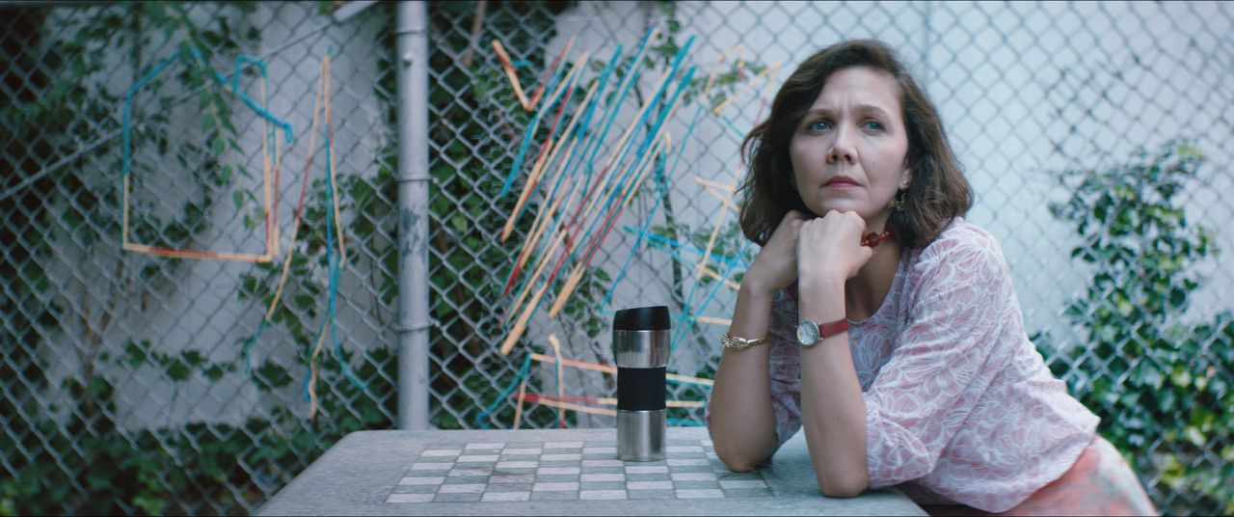
Maggie Gyllenhaal

Ma na koncie nominację do Oscara za rolę drugoplanową w filmie „Szalone serce” (2009), gdzie zagrała z Jeffem Bridgesem. Rola w serialu BBC „Uczciwa kobieta” przyniosła jej w 2014 roku nominację do Złotego Globu, nagrody SAG i Emmy. Z ogromnym uznaniem spotkała się jej tytułowa rola w filmie „Sekretarka”, który przyniósł jej kolejną nominację do Złotego Globu, nagrodę National Board of Review za przełomowy występ i wiele innych wyróżnień.
Jest producentką serialu HBO „Kroniki Times Square” („The Deuce”), w którym gra również jedną z głównych ról. Debiutowała w 1992 roku w filmie „Kraina wód” u boku Jeremy’ego Ironsa i Ethana Hawke’a. W 2001 roku razem ze swoim bratem, Jakem Gyllenhaalem zagrała w kultowym filmie „Donnie Darko”.

Gael Garcia Bernal

Jeden z najpopularniejszych meksykańskich aktorów, na wielkim ekranie zadebiutował w nominowanym do Oscara „Amores Perros” Alejandro Iñarritu i już wtedy otrzymał nagrodę Silver Ariel (meksykański odpowiednik nagród Akademii) dla Najlepszego Aktora. 6 lat później ponownie zagrał u Iñarritu, w wielokrotnie nagradzanym filmie „Babel” (m.in. nagroda Gotham dla najlepszej obsady). Pojawił się w jednym z najgłośniejszych filmów Alfonso Cuarona, nominowanym do Oscara „I twoją matkę też”. Rola Ernesto „Che” Guevary w „Dziennikach motocyklowych” Waltera Sallesa przyniosła mu m.in. nominację do nagrody BAFTA i Satelity. Grywa też w europejskich produkcjach („Jak we śnie” Michela Gondry’ego, u boku Charlotte Gainsbourg; „Złe wychowanie” Pedro Almodovara). Niedawno oglądaliśmy go w „Nerudzie” Pablo Larraína. W 2016 odebrał Złoty Glob za rolę w serialu Amazona „Mozart in the Jungle”.

Parker Sevak
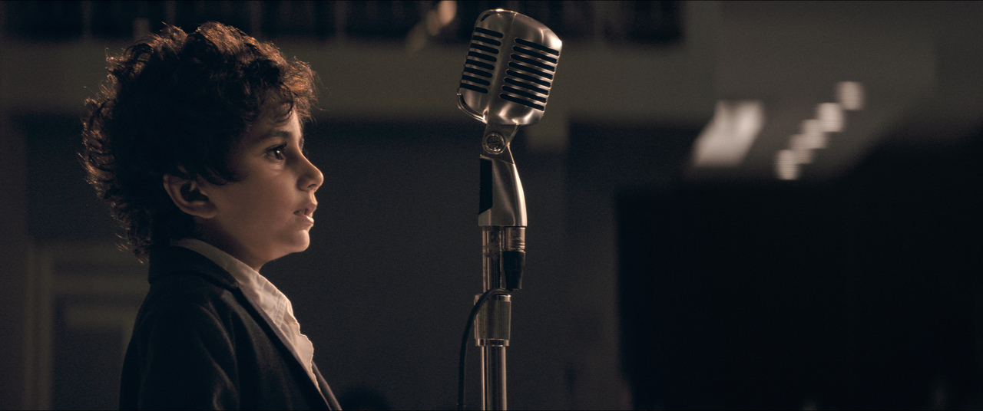

Ma 5 lat, rola w „Przedszkolance” to jego ekranowy debiut.

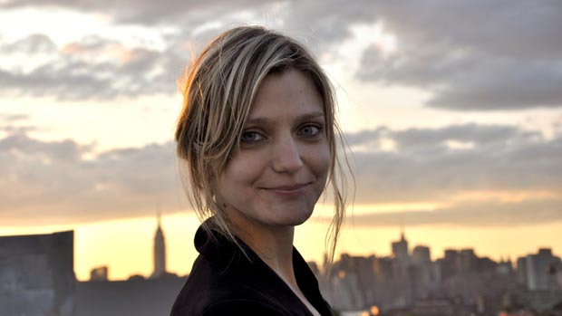
Scenariusz i reżyseria: Sarah Colangelo

Pochodzi z Nowego Jorku, jej krótkie filmy pokazywane były między innymi na festiwalach Sundance, Tribeca i SXSW. Jej pełnometrażowy debiut „Drobne wypadki” z Chloë Sevigny i Elizabeth Banks miał swoją premierę na festiwalu Sundance w 2014 roku i nominowany był do Independent Spirit Award za najlepszy debiutancki scenariusz. Oparty na jej wcześniejszej etiudzie, opowiadał historię tragedii i odkupienia w małym amerykańskim miasteczku górniczym. „Przedszkolanka” to jej drugi film pełnometrażowy.

Głosy prasy

Niepokojące spojrzenie na zachwyt poezją z fenomenalną rolą Gyllenhaal. Nic nie jest tutaj powiedziane wprost, reżyserka znakomicie operuje obrazem, unikając dosłownych odpowiedzi, a Gyllenhaal miesza w swojej grze tak znakomicie paranoję ze współczuciem, że aparat poznawczy widza szaleje.
Radosław Pisula, film.org.pl

Ten film należy do olśniewającej Maggie Gyllenhaal, która gra kobietę jednocześnie nieodgadnioną i taką, w której możemy czytać, jak w otwartej księdze. (…) Przedszkolanka to
wołanie o poezję w świecie, który już nie umie jej usłyszeć.
David Rooney, The Hollywood Reporter

Zrealizowany z ogromną wrażliwością, cudownie błyskotliwy. To chyba jedyny film o poezji z zakończeniem godnym rasowego thrillera!
Jordan Hoffman, The Guardian

Przewrotny, inteligentny film. Zdecydowanie najlepsza rola w karierze Maggie Gyllenhaal.
David Ehrlich, Indiewire

Fascynujący, niejednoznaczny portret kobiety, która pomimo życiowej stabilizacji chce zmieniać świat.
Josh Martin, Film Inquiry

Gyllenhaal jest magnetyzująca – sprawia, że szukamy na jej twarzy wskazówek które podpowiedzą nam to, co niewypowiedziane – jak daleko się posunie?
Jeannette Catsoulis, The New York Times

To jeden z tych filmów, które przywracają wiarę w kino niezależne.
Charlotte O’Sullivan, Go London

